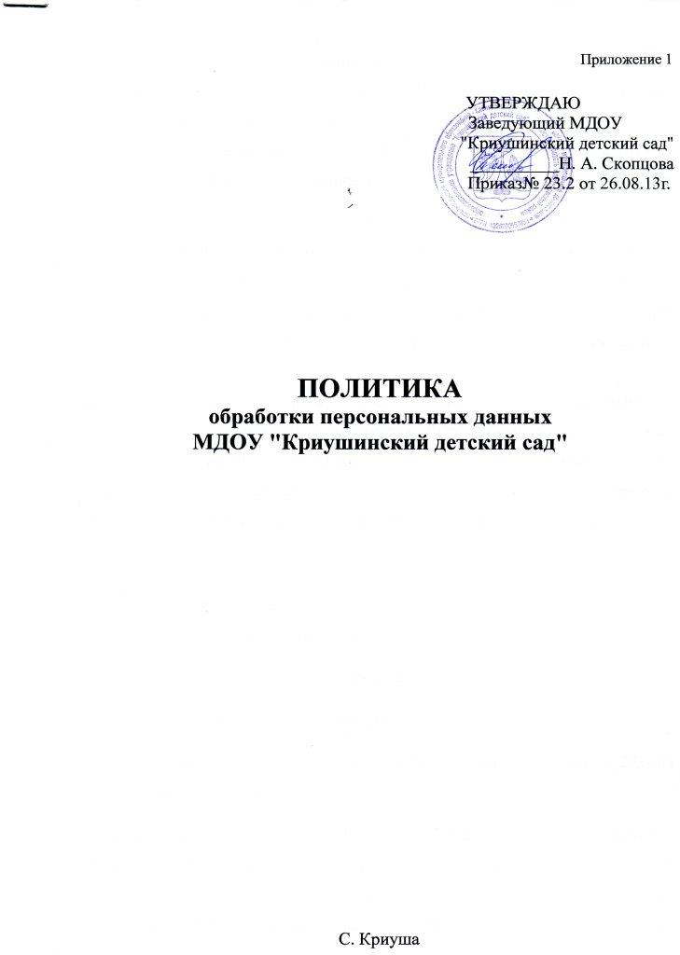

Политика муниципального дошкольного образовательного учреждения «Криушинский детский сад» (далее ДОУ) в отношении обработки персональных данных направлена на обеспечение защиты прав и свобод человека и гражданина при обработке его персональных данных в ДОУ, в том числе защиты прав на неприкосновенность частной жизни, личную и семейную тайну.

МДОУ «Криушинский детский сад» заявляет, что осуществляет обработку персональных данных с целью оказания образовательных услуг дошкольного образования в соответствии с лицензией на право ведения образовательной деятельности. С названной целью ДОУ обрабатывает персональные данные: работников состоящих с ДОУ в трудовых отношениях; работников состоящих с ДОУ в договорных отношениях воспитанников и их родителей (законных представителей) посещающих ДОУ Обработка персональных данных указанных категорий субъектов персональных данных осуществляется на законной основе. Правовым основанием обработки персональных данных в отношении МДОУ «Криушинский детский сад» является:

-Конституция Российской Федерации

-Трудовой кодекс Российской Федерации

-Гражданский кодекс Российской Федерации

-Налоговый кодекс Российской Федерации

- Федеральный закон "Об образовании в Российской Федерации" N 273-ФЗ от 29 декабря 2012 года

- Федеральный закон от 27 июля 2006 г. N 152-ФЗ "О персональных данных" Настоящая Политика общедоступна и подлежит размещению на официальном сайте муниципального дошкольного образовательного учреждения «Криушинский детский сад». Настоящая Политика подлежит изменению, дополнению в случае появления новых законодательных актов и специальных нормативных документов по обработке и защите персональных данных. ДОУ не обрабатывает биометрические персональные данные и специальные категории персональных данных (за исключением ограниченных сведений, касающихся состояния здоровья работника, воспитанников и их родителей (законных представителей), свидетельствующих о причине его отсутствия на рабочем месте или в дошкольной группе). При обработке персональных данных обеспечивается точность персональных данных, их достаточность, а в необходимых случаях и актуальность по отношению к цели обработки персональных данных. ДОУ принимает необходимые меры по удалению или уточнению неполных или неточных данных.

МДОУ «Криушинский детский сад» ограничивает обработку персональных данных достижением конкретной, заранее определённой и законной цели в отношении конкретного работника, воспитанников и их родителей (законных представителей).

МДОУ «Криушинский детский сад» не поручает обработку персональных данных другим лицам.

МДОУ «Криушинский детский сад» не осуществляет трансграничную передачу персональных данных. Хранение персональных данных в МДОУ «Криушинский детский сад» осуществляется в форме, позволяющей определить субъекта персональных данных не дольше, чем этого требует цель обработки персональных данных. Хранение документов, содержащих персональные данные работников, воспитанников и их родителей (законных представителей), осуществляется в течение сроков, указанных в номенклатуре дел МДОУ «Криушинский детский сад».

МДОУ «Криушинский детский сад» соблюдает условия обработки персональных данных, установленные Федеральным законом от 27.07. 2006 № 152-ФЗ «О персональных данных» (статья 6). Обработка персональных данных в ДОУ допускается по основаниям, указанным в пунктах 1, 2, 5 части 1 статьи 6 Федерального закона от 27.07. 2006 № 152-ФЗ «О персональных данных», а именно:

- обработка персональных данных необходима для осуществления и выполнения, возложенных законодательством Российской Федерации на МДОУ «Криушинский детский сад» функций, полномочий и обязанностей;

- обработка персональных данных необходима для исполнения договора, стороной которого является субъект персональных данных.

МДОУ «Криушинский детский сад» соблюдает конфиденциальность персональных данных, требование которой установлено Федеральным законом от 27.07.2006 № 152-ФЗ «О персональных данных» (статья 7). Работники ДОУ предупреждаются об обязанности не раскрывать третьим лицам и не распространять персональные данные без согласия субъекта персональных данных (другого работника, детей), если иное не предусмотрено федеральным законом.

МДОУ «Криушинский детский сад» раскрывает персональные данные работников (фамилия, имя, отчество, уровень образования и квалификации) неопределенному кругу лиц путем размещения указанных данных на сайте ДОУ в соответствии с требованием Закона Российской Федерации «Об образовании в Российской Федерации» (статья 97). МДОУ «Криушинский детский сад» осуществляет обработку персональных данных работников и детей с их согласия. Получение согласия происходит в письменной форме при предоставлении работником или родителем (законным представителем) ребёнка его персональных данных.

МДОУ «Криушинский детский сад» реализует право субъекта персональных данных на доступ к его персональным данным в соответствии с требованиями статьи 14 Федерального закона от 27.07.2006 № 152-ФЗ «О персональных данных». Обработка персональных данных воспитанников и их родителей (законных представителей) в целях продвижения образовательных услуг путём осуществления прямых контактов с потенциальным получателем образовательных услуг с помощью средств связи допускается только при условии предварительного согласия их родителей (законных представителей).

МДОУ «Криушинский детский сад» признаёт право работника, воспитанников и их родителей (законных представителей) на обжалование действий или бездействия ДОУ при обработке персональных данных. МДОУ «Криушинский детский сад» принимает на себя обязанности оператора, установленные в главе 4 Федерального закона от 27.07.2006 № 152-ФЗ «О персональных данных».

МДОУ «Криушинский детский сад» осуществляет обработку персональных данных с уведомлением уполномоченного органа по защите прав субъектов персональных данных. В случае изменения сведений, направленных в уполномоченный орган по защите прав субъектов персональных данных в уведомлении об обработке персональных данных, а также в случае прекращения обработки персональных данных МДОУ «Криушинский детский сад» уведомляет об этом уполномоченный орган по защите прав субъектов персональных данных в течение десяти рабочих дней с даты возникновения таких изменений или с даты прекращения обработки персональных данных.

В МДОУ «Криушинский детский сад» назначается лицо, ответственное за организацию обработки персональных данных, определяется список лиц, допущенных к обработке персональных данных, назначается лицо, ответственное за обеспечение безопасности персональных данных при их обработке. Обработка персональных данных в МДОУ «Криушинский детский сад» осуществляется в соответствии с локальным актом «Положение об обработке персональных данных и обеспечении безопасности персональных данных при их обработке». Настоящая Политика в отношении обработки персональных данных действует с момента её утверждения. В Политику могут вноситься изменения и дополнения в связи с развитием законодательства Российской Федерации в области персональных данных и совершенствованием деятельности МДОУ «Криушинский детский сад». Настоящая Политика доводится до работников ДОУ, непосредственно осуществляющих обработку персональных данных, и подлежит опубликованию на сайте МДОУ «Криушинский детский сад».